Приложение №2
к Договору безвозмездного оказания услуг
от «___» _______________ 2025г. № ____
Сведения о поступивших в приют для животных
животных без владельцев и животных, от права собственности, на которых владельцы отказались,
в информационно-телекоммуникационной сети «Интернет»

Фото | Дата отлова | Населенный пункт и адрес отлова | Вид,  пол,  порода | Прибли-зительный возраст | Окрас, характерис-тика волосяного покрова | Наличие ошейника (шлейки), одежды, клетки, переноски, иного транспор-тировоч-ного устройства | Особые отметины и приметы | Наличие / отсутст-вие стерили-зации / кастра-ции | Физическое состояние животного, особенности походки, передвижения, в том числе вследствие травм | Присвоенный идентификационный номер при маркировании  и чипировании | Дата и причина выбытия животного из приюта
1 | 2 | 3 | 4 | 5 | 6 | 7 | 8 | 9 | 10 | 11 | 12
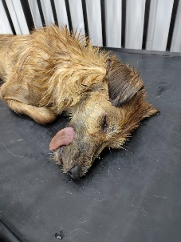 | 28.07.2025 | Коркинский ГО, п.Роза, ул.Щорса, д.7А | собака, сука, б/п | 1 | Рыжий д/ш | Нет | Вес 17 кг; высота в холке 48 см | нет | Неудовлетворительное | Бирка№ нет  Чип: 643013290872869  Карточка учета № 342/1 | АС 29.07.2025

